- Número de estímulos otorgados a iniciativas de la ciudadanía en temas de patrimonio cultural.
Número de estímulos otorgados a iniciativas de la ciudadanía en temas de patrimonio cultural
Línea Base | 45
Meta Plan | 136
Ejecutado a diciembre 2016 | 9
Ejecutado a diciembre 2017 | 38
Ejecutado a diciembre de 2018 | 56
Ejecutado a junio de 2019 | 31
Programado 2019 | 33
Fuente: Instituto Distrital del Patrimonio Cultural – Reporte PREDIS PMR.
El objetivo de este indicador es apoyar acciones de iniciativas desarrolladas por agentes culturales, con el fin de reconocer y promover sus prácticas culturales, en torno al patrimonio cultural de la ciudad, mediante estímulos, becas, apoyos concertados y alianzas estratégicas, logrados a través de la gestión del Instituto, en el marco del Programa Distrital de Estímulos y del Programa Distrital de Apoyos Concertados, liderados por la Secretaría Distrital de Cultura, Recreación y Deporte, SDCRD.
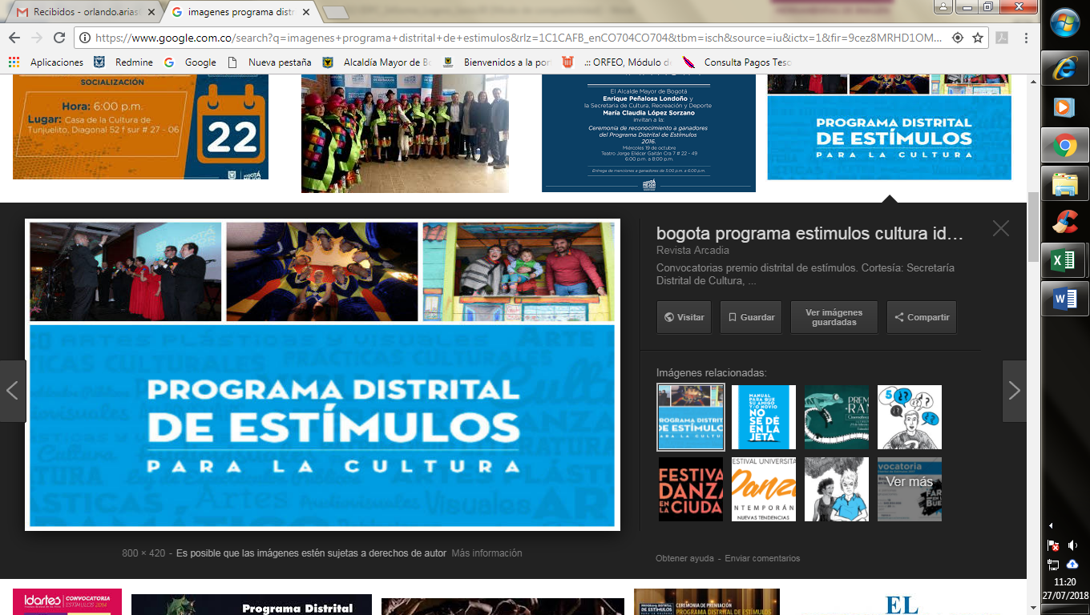
Programa de Estímulos.
Fuente: Instituto Distrital del Patrimonio Cultural
En 2019 el Instituto Distrital de Patrimonio Cultural – IDPC, otorgó 31 estímulos en el marco del Plan de Desarrollo Bogotá Mejor para Todos, así:
22 apoyos económicos a jurados a través de las Resoluciones Nos. 228, 230, 231, 239, 263, 281 y 283 de 2019. 7 ganadores de becas/premios, a través de las Resoluciones Nos. 284, 314, 341, 342 y 355 de 2019. Adicionalmente, se otorgaron 2 apoyos concertados, suscritos a través de los contratos Nº 311 y 364 de 2019.
Las temáticas asociadas a los estímulos entregados son:
- Beca de investigación histórica sobre un barrio de Bogotá.
- Beca de investigación sobre el comercio tradicional en el centro histórico de Bogotá.
- Beca de investigación y divulgación de una colección de bienes muebles de Bogotá.
- Beca nuevas tecnologías para la apropiación del patrimonio cultural de Bogotá.
- Beca para la visibilización de los saberes y prácticas de mujeres portadoras de manifestaciones de patrimonio cultural inmaterial en Bogotá.
- Beca para la visibilización y apropiación del patrimonio cultural inmaterial de las comunidades negras, afrodescendientes y palenqueras de Bogotá.
- Beca patrimonios locales salvaguardia del patrimonio cultural inmaterial de Bogotá.
- Apoyos concertados en temas relacionados con: ejecución del proyecto: "HISTORIAS FRAGMENTADAS" contrato 364 de 2019 suscrito con Fundación Erigaie y ejecución del proyecto: "Fotográfica Bogotá 2019 VIII encuentro internacional de fotografía" contrato 311 de 2019 suscrito con FOTOMUSEO Museo Nacional de la Fotografía de Colombia.
- Niños, niñas y adolescentes formados en la Cátedra de Patrimonio Cultural.
El objetivo de este indicador es fomentar en los estudiantes de colegios distritales, a través del Programa Civinautas, la apropiación de los valores patrimoniales como una herramienta para construir ciudadanía e identidad.
Niños, niñas y adolescentes formados en la Cátedra de Patrimonio Cultural
Línea Base | 1.500
Meta Plan | 6.892
Ejecutado a diciembre 2017 | 645
Ejecutado a diciembre 2017 | 1.221
Ejecutado a diciembre 2018 | 2.718
Ejecutado a junio de 2019 | 1.919
Programado 2019 | 2282
Fuente: Instituto Distrital del Patrimonio Cultural – Reporte PREDIS PMR.
Con este programa se busca mostrar el patrimonio como una experiencia cotidiana memorable y compartida, reflejando todos los aspectos que la población tiene para memorar y conservar. Se busca que niños, niñas y adolescentes, se apropien de los valores patrimoniales y desarrollen un sentido de pertenencia con la ciudad.
El Instituto creó el Programa “Civinautas” en el que se desarrolla la estrategia llamada “formación a formadores” a través de la cual se capacitan docentes para que desarrollen la cátedra y el programa perdure en el tiempo.

Fuente: Instituto Distrital del Patrimonio Cultural

En 2019 se atendieron 1.919 niños/as y adolescentes, en 16 colegios distribuidos en 11 localidades:
Localidad Chapinero: Colegio Simón Rodríguez 109.
Localidad San Cristóbal. Colegios: Aguas Claras 113, Gran Colombia 75, Manuelita Sáenz 43.
Localidad Usme. Colegios: Federico García Lorca 51, San Cayetano 16.
Localidad Bosa. Colegios: Pablo de Tarso 170, Porfirio Barba Jacob 168.
Localidad Engativá. Colegio La Palestina 322.
Localidad Suba. Colegio Delia Zapata Olivella 95.
Localidad Teusaquillo. Colegio Manuela Beltrán 115.
Localidad Mártires. Colegio Agustín Nieto Caballero 126.
Localidad Rafael Uribe. Colegios: Alexander Fleming 62, Gustavo Restrepo 335.
Localidad Ciudad Bolívar. Colegio La Joya 71.
Localidad Sumapaz. Colegio Juan De La Cruz Varela 48.

- Número de inmuebles de interés cultural intervenidos por acción directa.
Número de inmuebles de interés cultural intervenidos por acción directa
Línea Base | 265
Meta Plan | 1.146
Ejecutado a diciembre 2016 | 32
Ejecutado a diciembre 2017 | 375.80
Ejecutado a diciembre 2018 | 387.21
Ejecutado a junio de 2019 | 98.62
Programado 2019 | 229,29
Fuente: Instituto Distrital del Patrimonio Cultural – Reporte PREDIS PMR.
Este indicador busca generar y garantizar condiciones de accesibilidad y disfrute del patrimonio cultural material del Distrito Capital, a través de la preservación del patrimonio edificado y del mejoramiento de la calidad del espacio público, del embellecimiento de las fachadas con valor patrimonial, cultural y como imagen urbana en el contexto de paisaje urbano histórico. Se priorizan las intervenciones de los bienes cuya estabilidad estructural se encuentre comprometida con un nivel alto de riesgo.
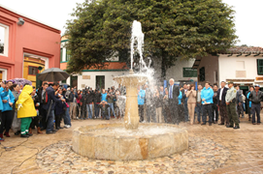
Fuente: Instituto Distrital del Patrimonio Cultural

Fuente: Instituto Distrital del Patrimonio Cultural
Mediante el programa “El Patrimonio se Luce”, la entidad ha promovido la conservación y la sostenibilidad del Patrimonio a través de intervenciones integrales en el espacio público.
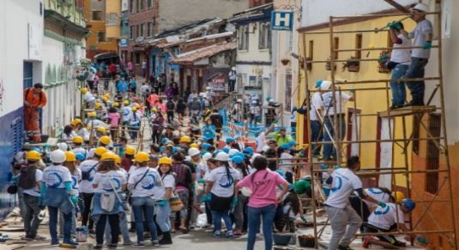
Fuente: Instituto Distrital del Patrimonio Cultural
En 2019 se han enlucido 98 fachadas, en la localidad La Candelaria.
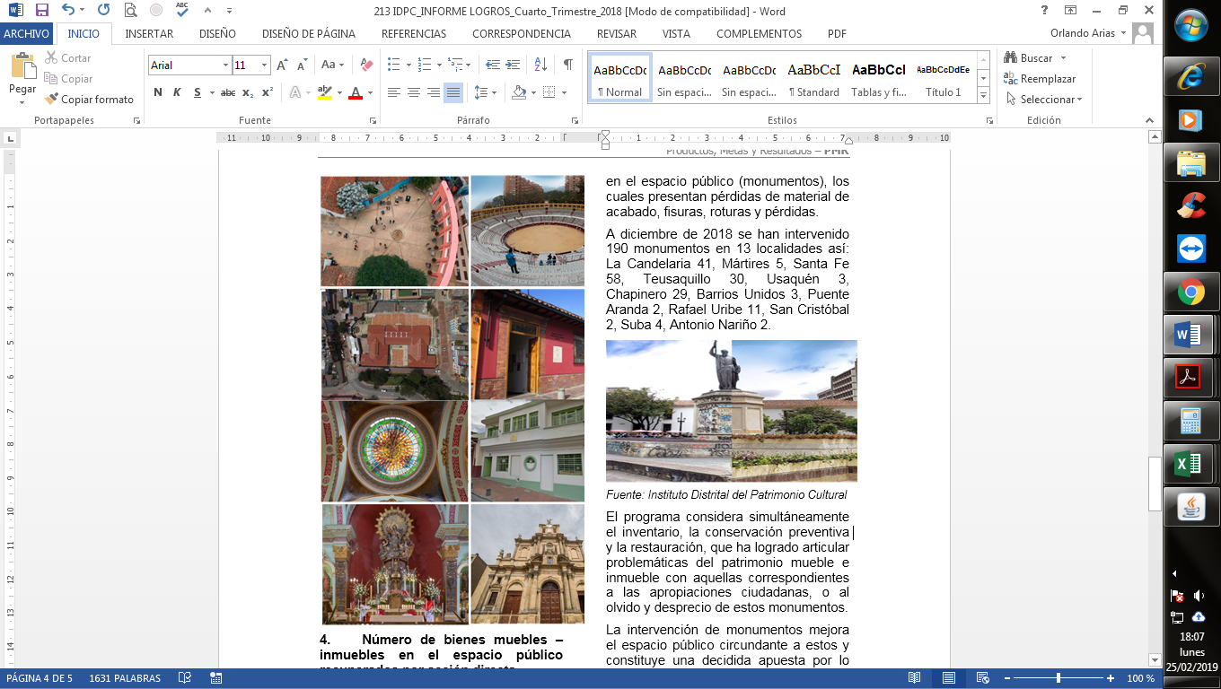
Así mismo, el Instituto adelantó actividades necesarias para la intervención en bienes inmuebles de interés cultural como: Restauración del presbiterio, transepto, cúpula y naves de la Basílica Menor del Sagrado Corazón de Jesús - Iglesia del Voto Nacional, fachada del Palacio Liévano, Plaza de Mercado La Concordia y la Galería Santa Fe; Sede principal del IDPC y sede Casa Tito, Centro Bicentenario: Memoria Paz y Reconciliación.

- Número de bienes muebles – inmuebles en el espacio público recuperados por acción directa.
Número de bienes muebles – inmuebles en el espacio público recuperados por acción directa
Línea Base | 14
Meta Plan | 254
Ejecutado a diciembre 2016 | 4
Ejecutado a diciembre 2017 | 11
Ejecutado a diciembre 2018 | 190
Ejecutado a junio de 2019 | 132.5
Programado 2019 | 171
Fuente: Instituto Distrital del Patrimonio Cultural – Reporte PREDIS PMR.
El objetivo de este indicador es ejecutar acciones de protección y conservación de bienes muebles - inmuebles ubicados en el espacio público (monumentos), los cuales presentan pérdidas de material de acabado, fisuras y roturas.
En 2019 se han intervenido 132.5 monumentos en 16 localidades así: Usaquén 3, Chapinero 16, Santa Fe 30.98, San Cristóbal 1, Usme 1, Bosa 0.99, Kennedy 1.58, Fontibón 3, Engativá 2, Suba 6, Barrios Unidos 3, Teusaquillo 24, Los Mártires 5, Antonio Nariño 1, La Candelaria 33, Ciudad Bolívar 1.

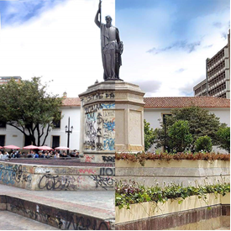
Fuente: Instituto Distrital del Patrimonio Cultural

Fuente: Instituto Distrital del Patrimonio Cultural
El programa considera simultáneamente el inventario, la conservación preventiva y la restauración, que ha logrado articular problemáticas del patrimonio mueble e inmueble con aquellas correspondientes a las apropiaciones ciudadanas, o al olvido y desprecio de estos monumentos.
La intervención de monumentos mejora el espacio público circundante a estos y constituye una decidida apuesta por lo público.
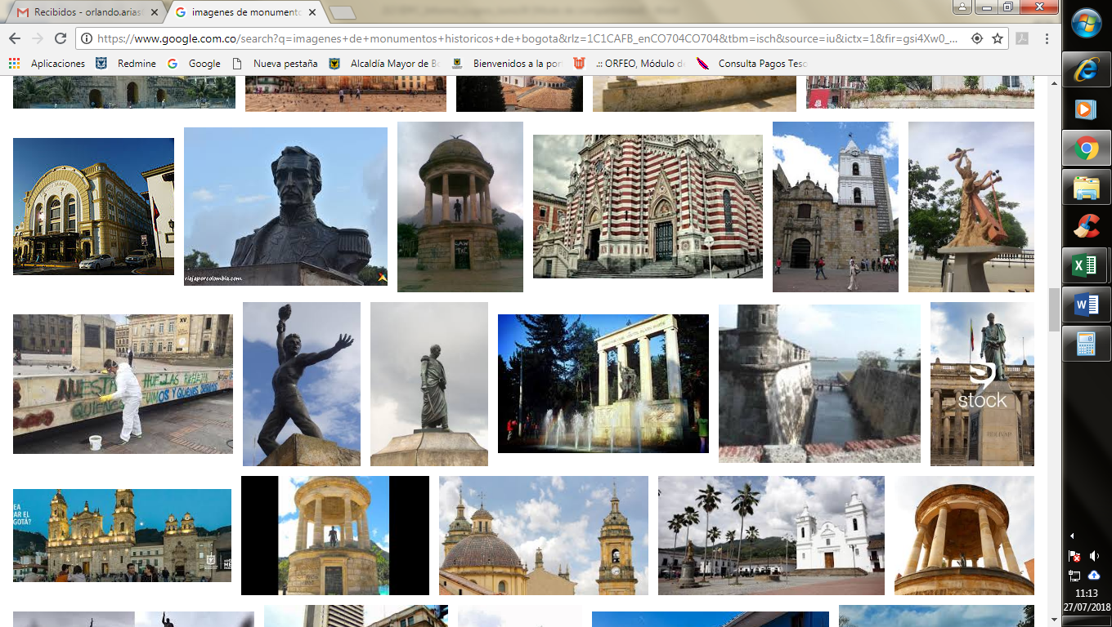
- Número de conceptos técnicos emitidos.
El objetivo de este indicador es medir el número de conceptos técnicos expedidos durante la vigencia en torno a las intervenciones en Bienes de Interés Cultural que solicitan terceros.
Número de conceptos técnicos emitidos
Línea Base | 2.300
Meta Plan | 7.360
Ejecutado a diciembre 2016 | 2.322
Ejecutado a diciembre 2017 | 4.622
Ejecutado a diciembre 2018 | 2.361
Ejecutado a junio de 2019 | 1.071
Programado 2019 | 1160
Fuente: Instituto Distrital del Patrimonio Cultural – Reporte PREDIS PMR.
Estos conceptos corresponden a solicitudes de requerimientos referidas a:
- Conceptos técnicos de requerimiento con observaciones al anteproyecto.
- Resoluciones de anteproyectos (aprobación, negación o desistimiento).
- Conceptos técnicos de reparaciones locativas y obras mínimas.
- Conceptos técnicos de norma y certificaciones de BIC.
- Conceptos técnicos de solicitudes de inclusiones, exclusiones y cambio de categoría de BIC.
- Conceptos técnicos de intervención en espacio público.
- Resoluciones de intervención en espacio público (aprobación, negación o desistimiento).
- Conceptos técnicos de publicidad exterior visual.
- Resoluciones de publicidad exterior visual (aprobación, negación o desistimiento).
- Conceptos técnicos de protección al patrimonio arqueológico.
- Conceptos técnicos y/o resoluciones de intervención de bienes muebles en el espacio público.
- Acciones de control urbano mediante conceptos técnicos que garanticen la protección de BIC y SIC.
- Acompañamiento técnico para la protección del patrimonio arqueológico (Oficios, Actas, Otros).

A junio de 2019, el Instituto emitió 1.071 conceptos técnicos.
- Número de incentivos a la permanencia del uso residencial en Bienes de Interés Cultural del Distrito Capital con declaratoria individual.
El objetivo de este indicador es beneficiar a los residentes de inmuebles declarados Bien de Interés Cultural, que conserven el uso de vivienda y mantengan el inmueble en buen estado de conservación, mediante la equiparación a estrato 1 de los servicios públicos domiciliarios. Con la equiparación aprobada, los propietarios de los inmuebles pueden solicitar ante la Secretaría Distrital de Hacienda un descuento en el impuesto predial. Con el dinero que los residentes y/o propietarios se ahorran derivados de los estímulos de equiparación a estrato 1 y exención en el impuesto predial, se pueden asumir costos de mantenimiento preventivo y acciones de conservación de los inmuebles patrimoniales.

Número de incentivos a la permanencia del uso residencial en Bienes de Interés Cultural del Distrito Capital con declaratoria individual
Línea Base | 360
Meta Plan | 1.300
Ejecutado a diciembre 2016 | 408
Ejecutado a diciembre 2017 | 825
Ejecutado a diciembre 2018 | 899
Ejecutado a junio de 2019 | 312
Programado 2019 | 524
Fuente: Instituto Distrital del Patrimonio Cultural – Reporte PREDIS PMR.
A junio de 2019 se beneficiaron 312 propietarios de inmuebles a través de este incentivo.

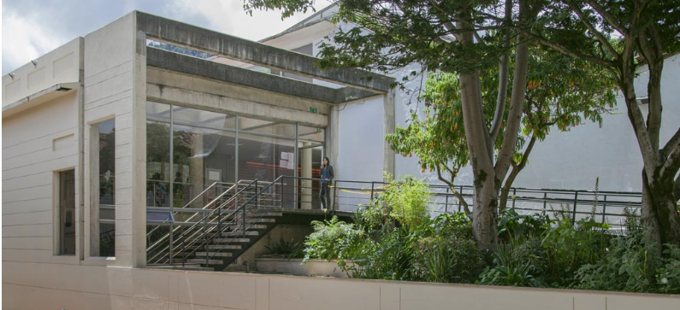
Centro de Documentación y Atención a la Ciudadanía IDPC, se encuentra ubicado en la calle 12 B # 2-96.

